

课程设计报告
课程名称： 嵌入式系统课程设计
指导教师： 贾 飞
学 院： 计算机与信息安全学院
成 员： 丁 振 耿
林 镔 壕
韩 睿 鑫

报告日期： 2024年 12月 15 日

摘 要

本报告详细介绍了基于STM32平台的嵌入式系统课程设计——二维码解码系统。该系统通过摄像头模块获取图像，利用OpenMV平台的图像处理库识别QR码、Data Matrix、Royal Mail Mailmark2D、Code-128、Code-39等多种二维码，并在OLED显示屏上实时显示解码结果。系统设计考虑了硬件需求、软件需求、功能需求和性能需求，确保了识别的准确性和速度，同时优化了资源消耗。开发环境采用Python语言，结合OpenMV IDE进行开发。系统测试表明，该设计满足了实际应用中的多种需求，具有较强的适应性和扩展性。

关键词：嵌入式系统；二维码识别；STM32；OpenMV；OLED显示

目录
1系统概述 4
1.1主要功能 4
1.2拓展功能 4
2需求分析 4
2.1系统需求 4
2.1.1 硬件需求 4
2.1.2 软件需求 5
2.2功能需求 5
2.2.1摄像头图像获取 5
2.2.2 QR码识别 5
2.2.3 解码结果显示 5
2.2.4多种二维码格式的支持 5
2.3性能需求 6
2.3.1 识别准确性 6
2.3.2识别速度 6
2.3.3 资源消耗 6
2.4开发环境与语言 6
2.4.1 开发环境 6
2.4.2 开发语言 6
3详细设计 7
3.1 主要功能实现过程 7
3.1.1 摄像头模块的部署 7
3.1.2 二维码识别的部署 7
3.1.3 二维码解码输出结果及其OLED显示 7
3.2 拓展功能实现过程 8
3.2.1 实现多种二维码的识别 8
3.3 OpenMV库裁切 9
3.3.1 OpenMV库裁切思路 9
3.3.2 OpenMV库裁切具体过程 9
4系统测试 10
5结论 15
5.1系统完成情况 15
5.2收获 15
参考文献 17

1系统概述

1.1主要功能
基于STM32设计开发一个二维码解码系统，二维码通过摄像头获取，解码结果直接在液晶模块显示。二维码编码可以是一种或多种，但必须包括QR码。
- 实现摄像头图像的获取；
- 实现QR码的识别；
- 实现解码结果的LCD显示。

1.2拓展功能
实现多种二维码的识别（如Data Matrix二维码、NTIN条形码、Royal Mail Mailmark2D、Code-29等）

2需求分析
针对基于STM32平台的二维码解码系统，进行以下需求分析。该系统通过摄像头获取二维码图像，识别二维码内容，并通过LCD显示解码结果。系统需要实现对单种或多种二维码格式的识别，确保二维码解码准确高效，并通过适当的故障处理机制保证系统的稳定性。

2.1系统需求

2.1.1 硬件需求
- 主控芯片：STM32H743微控制器，具备足够的处理能力、存储和外设接口。
- 摄像头模块：选择支持二维码识别的摄像头模块OpenMV4 H7 R2，拥有自带可换镜头的摄像头模块，并且集成了基于Python环境裁剪的OpenCV模组，非常适合用于嵌入式视觉系统开发。
- LCD显示模块：OLED显示屏，用于显示二维码解码结果，需至少支持160x128分辨率。
- 电源模块：稳定的电源供应，能够满足STM32、摄像头、OLED显示模块的电力需求。
- 存储需求：至少具备128KB的RAM和256KB的Flash存储空间。

2.1.2 软件需求
- 操作系统：OpenMV官方定制的系统，可在STM32等单片机上运行开发环境
- 编程语言：Python语言，使用OpenMV进行代码编写以及测试
- 二维码解码库：可选用开源二维码解码库OpenMV进行移植，支持QR码、Data Matrix二维码、NTIN条形码、Royal Mail Mailmark2D、Code-29等多种的解码。
- 显示驱动：OLED显示驱动库，能够控制液晶显示模块显示文本信息。

2.2功能需求

2.2.1摄像头图像获取
- 摄像头需要支持图像的采集，至少支持RGB565或灰度图像模式。
- 通过DVP或I2C接口实现与STM32的连接，图像数据通过DMA或定时器进行采集。
- 采集的图像应为二维码所在区域的图像。
- 确保图像的分辨率适合处理，分辨率可根据实际需求选择。

2.2.2 QR码识别
- 系统必须支持至少QR码的识别。
- 识别过程需要进行图像的预处理，如灰度化、二值化、边缘检测等。
- 支持解码过程中对图像失真或干扰的容错处理，如支持一定的误差纠正。
- 支持解码多种二维码格式，除QR码外，还应支持如Data Matrix、Aztec等常见的二维码类型（根据需求可以扩展）。
- 解码过程的效率要求较高，识别速度应满足实时性的需求。

2.2.3 解码结果显示
- 解码成功时，显示二维码内容；若解码失败，显示“未找到二维码”。
- LCD显示应支持长文本的显示，确保解码内容能够完整显示。
- 在显示解码结果时，提供清晰的UI设计，包括开始扫描、解码成功/失败、显示二维码内容等信息。
- LCD显示界面应简洁，易于用户理解。

2.2.4多种二维码格式的支持
- 除了QR码外，还应支持常见的条形码和二维码格式（如Data Matrix、Aztec等），具体支持格式依据实际需求决定。
- 系统能够自动识别二维码类型并进行相应的解码。

2.3性能需求

2.3.1 识别准确性
- 要求：系统应能够准确识别不同类型的二维码，识别率达到95%以上。在不同的环境条件下（如不同光照下、部分损坏的二维码），仍应保持较高的识别率。
- 性能优化：对图像进行预处理，减少噪声影响，增强二维码图案的识别能力。

2.3.2识别速度
- 要求：二维码的识别时间应小于1秒，以保证系统实时性。
- 性能优化：通过合理的图像采集频率、DMA的使用以及算法优化，保证解码速度。

2.3.3 资源消耗
- 要求：由于STM32硬件资源有限，系统需要优化内存占用和计算性能，避免内存溢出和处理速度过慢。
- 优化方法：采用DMA直接传输图像数据、减少不必要的内存拷贝，优化二维码解码算法。

2.4开发环境与语言

2.4.1 开发环境
- 操作系统：Windows 10 22H2与Ubuntu22.04，用于运行OpenMV IDE并编译固件
- 开发软件：VScode、XCOM串口助手、OpenMV IDE 4.0.14、Git
- 开发设备：OpenMV-H7 R1、OpenMV-H7 R2
- 设备固件：4.5.5

2.4.2 开发语言
Python、C、Makefile

3详细设计

3.1 主要功能实现过程

3.1.1 摄像头模块的部署
- 摄像头模块初始化
- sensor.reset()：重置摄像头模块，确保初始化时摄像头处于一个已知状态。
- sensor.set_pixformat(sensor.GRAYSCALE)：设置摄像头的图像格式为灰度图。这有助于降低图像处理的计算负担，同时对于二维码识别来说，灰度图足够清晰。
- sensor.set_framesize(sensor.QVGA)：设置图像分辨率为 QVGA (320x240)，该分辨率在处理二维码时提供了较好的平衡。
- sensor.skip_frames(30)：此方法在传感器初始化后会跳过30帧图像数据，这有助于传感器稳定。
- sensor.set_auto_gain(False)：关闭自动增益功能，以避免环境光变化导致图像过度曝光。
- sensor.set_auto_whitebal(False)：关闭自动白平衡，确保图像处理时色调稳定，避免色彩偏差。
- 图像捕捉
- img = sensor.snapshot()：调用此方法捕获一帧图像，返回的是一个图像对象（img）。后续的二维码识别将基于这个图像对象进行。

3.1.2 二维码识别的部署
- 二维码识别函数
- codes = img.find_qrcodes()：使用 find_qrcodes 方法查找图像中的 QR 码。如果图像中有 QR 码，返回一个包含二维码信息的列表。
- codes = img.find_barcodes()：使用 find_barcodes 方法查找图像中的条形码。可以识别多种常见的条形码格式。
- codes = img.find_datamatrices()：使用 find_datamatrices 方法查找图像中的 DataMatrix 二维码。
- 判断二维码是否被识别
- 对于每个识别方法（find_qrcodes、find_barcodes 和 find_datamatrices），都会判断返回的 codes 列表是否为空。如果列表不为空，表示至少识别到了一个二维码或条形码。

3.1.3 二维码解码输出结果及其OLED显示
- 显示解码结果
- 当二维码被识别后，解码结果会通过 codes[0].payload() 获取，即获取第一个二维码或条形码的内容（文本字符串）。
- self.strbuf = stri：将解码结果存储到 strbuf 变量中，为后续的 OLED 显示提供数据。
- OLED 显示
- self.oled.fill(0)：清除 OLED 屏幕上的内容。
- self.oled.text("Detect!",0,0,1)：在屏幕上显示 "Detect!" 文本，表示正在显示解码结果。
- self.ShowLatest()：调用 ShowLatest() 方法将 strbuf 中的解码结果以适当的格式显示在 OLED 屏幕上。
- delay(500)：延迟500毫秒，以便用户能够看到解码结果。

3.2 拓展功能实现过程

3.2.1 实现多种二维码的识别
- 二维码的多样性
- QR 码：常见的二维码类型，可以存储URL、文本等信息。
- 条形码：如 EAN-13、UPC、Code128 等条形码类型，用于商品标识。
- DataMatrix 码：类似于 QR 码，但通常用于小尺寸标签，具有更高的容错能力。
- 并行识别不同类型的二维码
- 代码中采用了三种不同的识别方法：find_qrcodes()、find_barcodes() 和 find_datamatrices()。通过依次调用这三种方法，系统可以检测并解码三种不同类型的二维码。
- 在每次捕获图像后，分别调用这三种方法，检查它们是否成功识别二维码。如果有识别结果，则通过 oled.Detect() 方法显示该结果。
- 优化解码逻辑
- 在实际部署时，三种识别方法的调用顺序可以根据实际需求进行优化。例如，如果 QR 码是最常用的类型，可以优先调用 find_qrcodes()，然后再尝试识别条形码和 DataMatrix 码。
- 需要确保解码的准确性，对于条形码和 DataMatrix 码，可能需要根据图像的质量进行适当的预处理（例如去噪、增强对比度等）。
- 用户界面反馈
- 在屏幕上，通过动态显示扫描状态和解码结果，使得用户能够清晰地知道系统是否成功识别二维码，以及识别的内容是什么。

OpenMV库裁切

OpenMV库裁切思路
- 编译针对特定硬件平台的固件，舍弃对其他硬件平台的支持，减小固件大小。
- 计划重新编写 Makefile 文件来增加编译优化参数。
- 修改 MicroPython 的源代码，禁用不必要的模块，有效地精简固件，提高整体性能，同时确保所需功能的正常运行。

OpenMV库裁切具体过程
- 修改源代码文件文件（如 mpconfigboard.mk 和 mpconfigport.h），更改宏定义，移除不必要模块，具体修改代码如下：
#define MICROPY_PY_NETWORK (0) // 禁用网络支持
#define MICROPY_PY_BLUETOOTH (0) // 禁用蓝牙支持
#define MICROPY_PY_AUDIO (0) // 禁用音频支持
#define MICROPY_PY_ML (0) // 禁用机器学习支持
- 更改Makefile文件 ， 增加编译优化参数 ，减小编译产生文件大小，具体代码如下：
CFLAGS += -O2 # 提高执行速度的优化
CFLAGS += -Os # 优化以减小生成的代码大小
CFLAGS += -ffunction-sections -fdata-sections # 允许链接器移除未使用的函数和数据
LDFLAGS += -Wl,--gc-sections # 移除未使用的代码和数据
- 执行如下两条编译命令，第一条命令编译MicroPython，用于支持OpenMV运行环境，第二条编译命令生成固件二进制文件，并在编译过程中启用多个cpu核心，加速编译。其中TARGET=OPENMV4参数为指定硬件平台，舍弃对其他硬件平台的支持，减小固件大小。
make -j$(nproc) -C src/micropython/mpy-cross
make -j$(nproc) TARGET=OPENMV4 -C src

4系统测试
- 默认运行状态
设备上电后，自动运行扫码脚本程序，点亮OLED并开始实时扫描。屏幕上显示正在扫描的信息以及上次扫描结果。由于设备刚刚启动，没有保存有记录，所以显示none。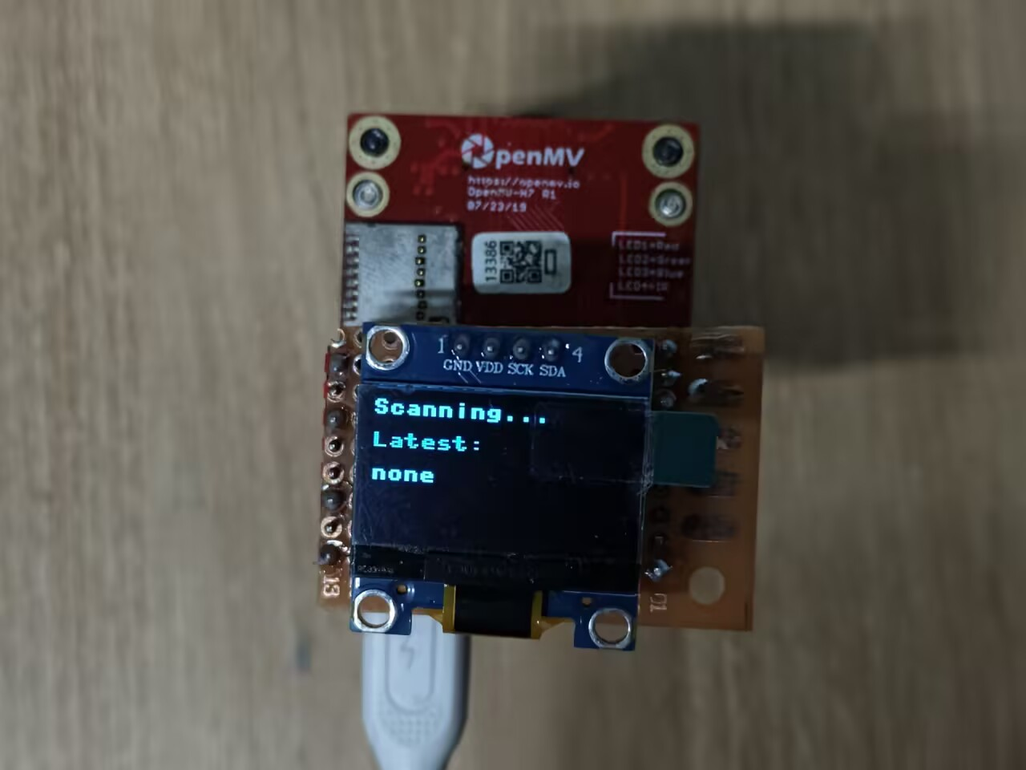
图1. 设备默认运行状态
- 扫码测试
使用网站barcode.tec-it.com，可以生成各种各样的二维码和条码，供我们进行测试。
- 标准QR Code测试：
- 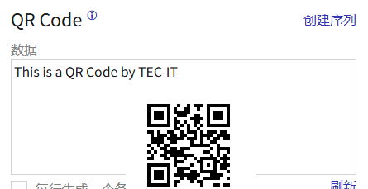
图2. 用于测试的QR Code以及携带的数据
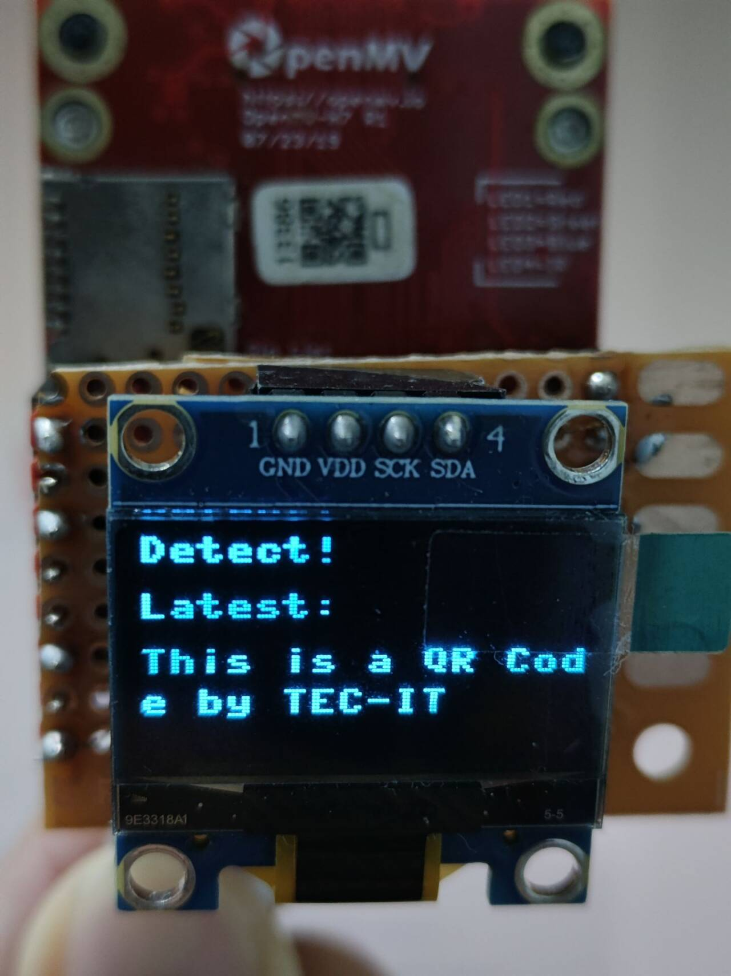
图3. QR Code扫描结果
可以看到，扫描成功后，屏幕出现Detect！字样提示，并且，Latest项进行显示更新，显示最新扫描到的二维码或条形码信息。
- Data Matrix测试
- 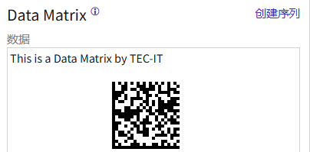
图4. 用于测试的Data Matrix
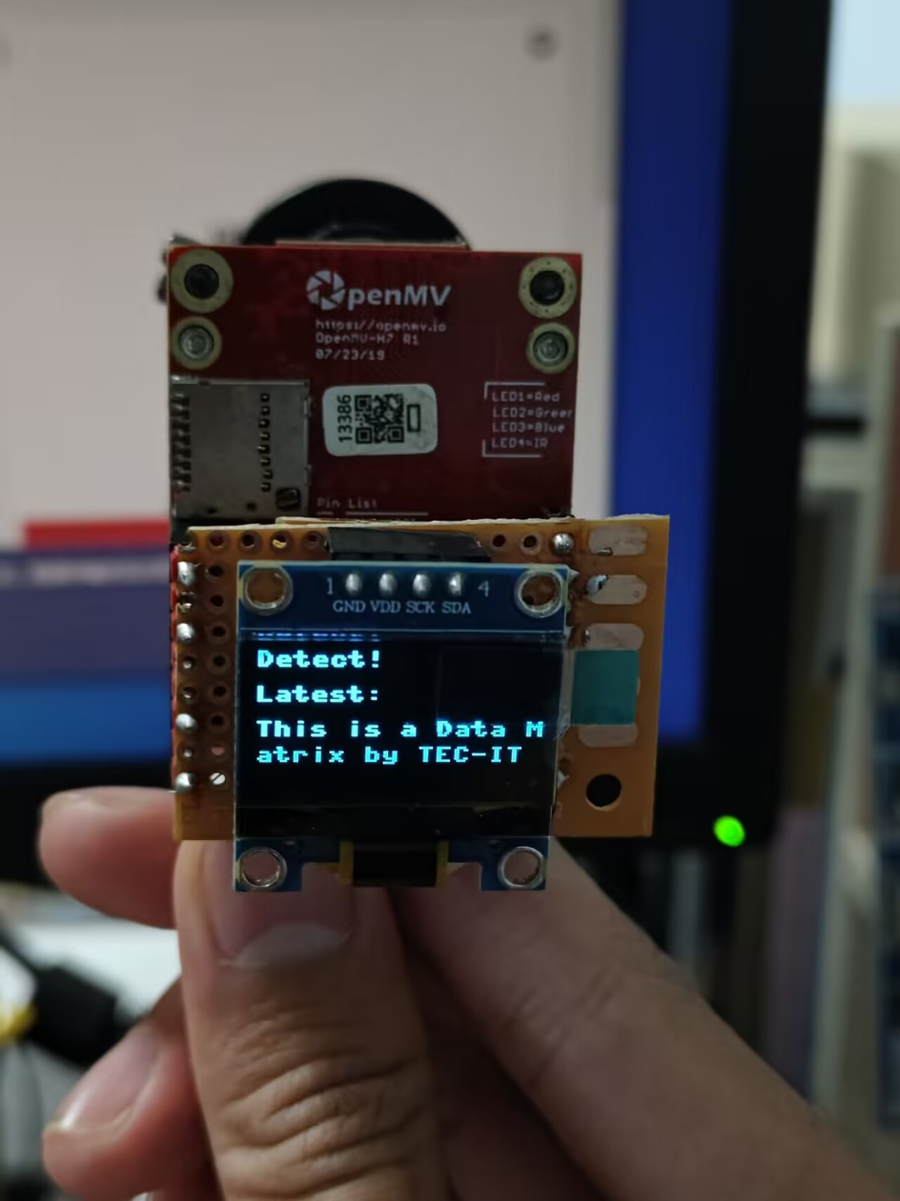
图5. Data Matrix扫描结果
- Code-128 线性条码测试

- 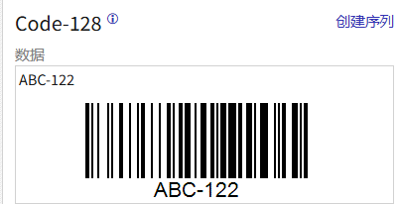
图6. 用于测试的Code-128 线性条码

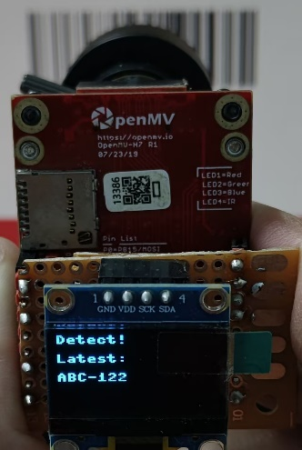
图7. 条码扫描结果
需要注意的是，在测试中，由于摄像头的分辨率较低，再加上镜头和环境等因素，可能导致条码扫描需要较长时间，并且需要对镜头进行一定的对焦和矫正。
- 超长文本测试
使用Royal Mail Mailmark2D测试如下：
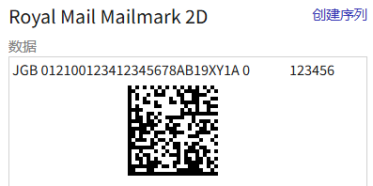
图8. 长文本测试Royal Mail Mailmark2D码
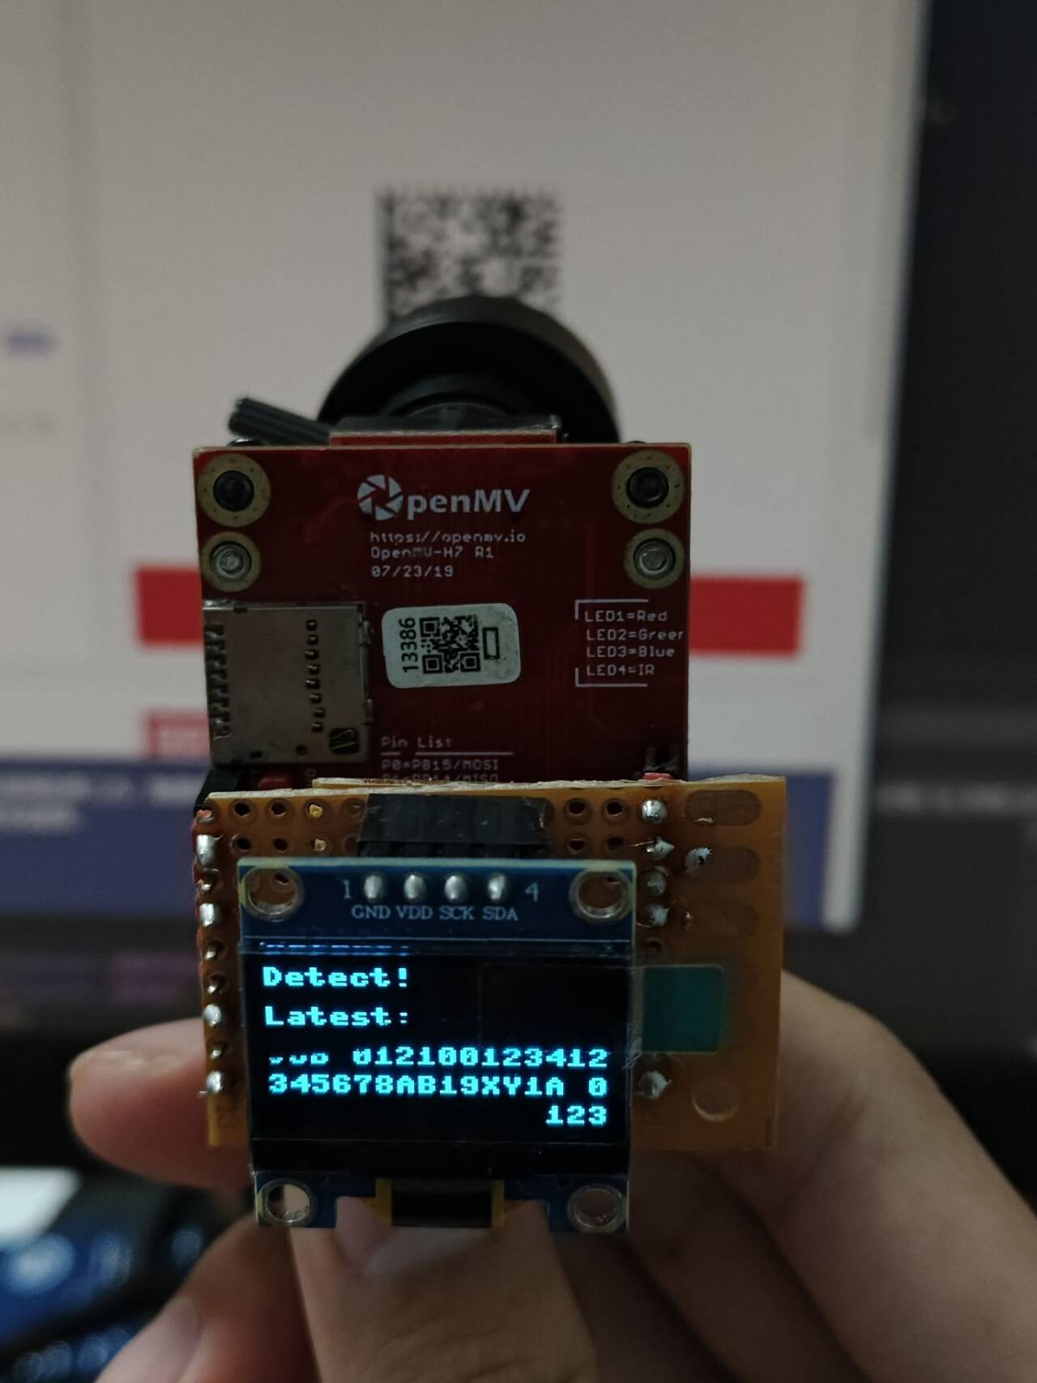
图9. 长文本测试扫码结果
可以看到，如果数据过长，字符会进行分行显示，但是超出3行的字符还是会被舍弃。

- 系统稳定性测试
在测试过程中，发现使用杜邦线连接OLED时，由于摇晃等动作，可能导致OLED屏幕和STM32主控断开连接，报错超时，并且不方便用户浏览扫码结果。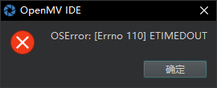
图10. 超时报错信息
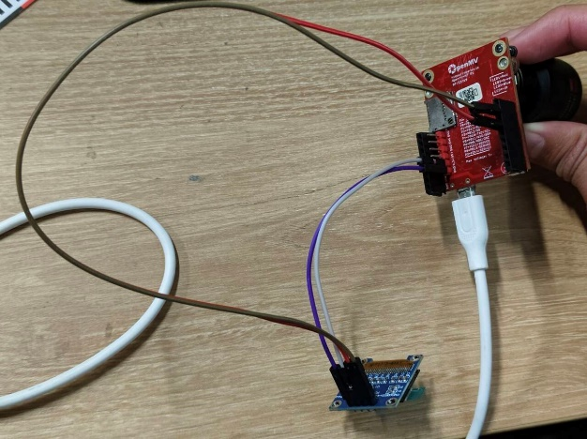
图11. 原先线路连接示意
在进行方案讨论后，我们最终选定使用洞洞板的方，为OpenMV做一个OLED拓展板，拓展板通过XH2.54排针与STM32的XH2.54母座连接，代替原来的杜邦线连接，使连接更稳定。在洞洞板上，使用漆包铜丝进行飞线，将排针连接到OLED的座子上，实现拓展板上OLED到STM32的线路联通
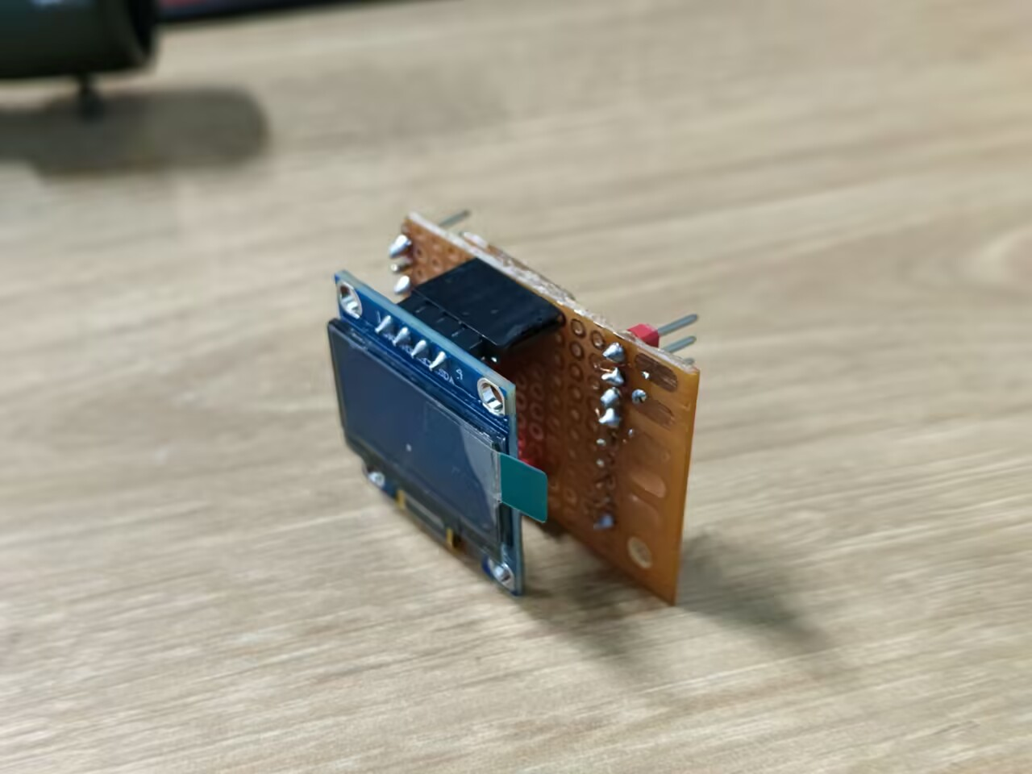
图12. 洞洞板示意 OLED – 洞洞板 – 排针
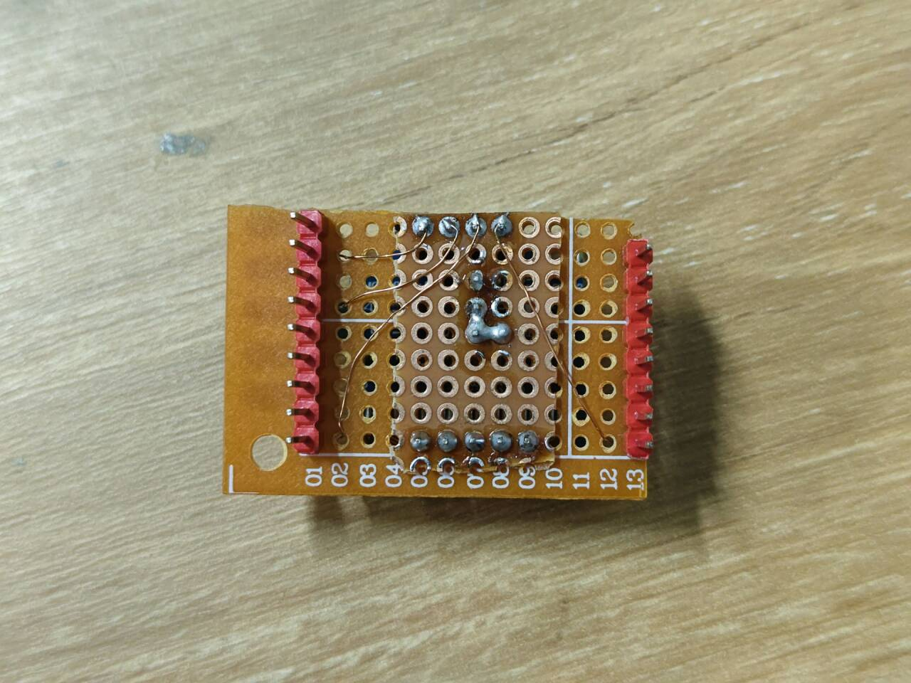
图13. 飞线示意
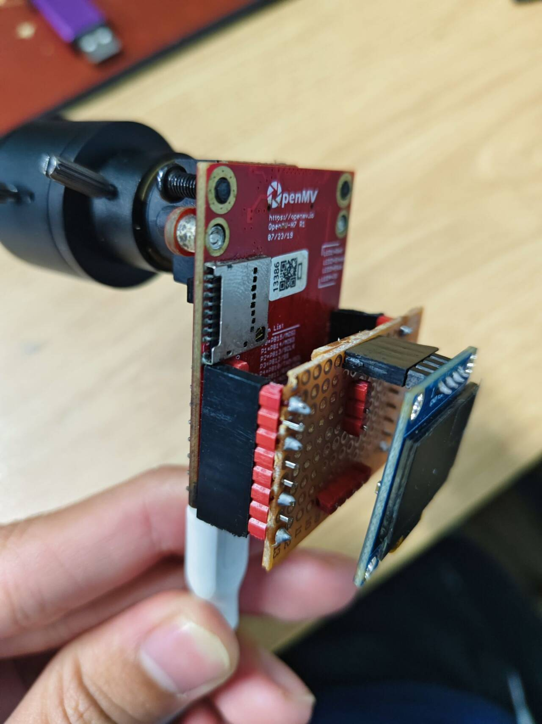
图14. 整体连接示意
通过使用拓展板连接后，我们发现，系统使用更加稳定，报错次数大幅减少，并且设计更加符合人体工学，方便了测试以及使用。

5结论

5.1系统完成情况
通过一周多的开发，我们实现了通过摄像头捕获图像，使用 OpenMV 平台的图像处理库实现了对QR码、Data Matrix、Royal Mail Mailmark2D、Code-128、Code-39五种码的识别，并将解码的结果显示在OLED上。通过动态的扫描状态显示，用户可以实时看到二维码识别的过程。通过支持多种二维码类型的识别，系统具有较强的适应性和扩展性，满足了实际应用中的多种需求。

5.2收获
- 技术实践与应用：通过本次课程设计，我们深入理解了嵌入式系统的设计流程，包括硬件选择、软件开发、系统集成和测试。我们学会了如何将理论知识应用于实际项目中，特别是在二维码识别和图像处理方面。
- 团队合作与沟通：项目的成功完成离不开团队成员之间的紧密合作与沟通。我们学会了如何分配任务、协调进度，并在遇到问题时共同寻找解决方案。
- 问题解决能力：在开发过程中，我们遇到了多种技术挑战，如图像采集、二维码识别算法优化等。通过不断尝试和调整，我们提高了解决问题的能力。
- 项目管理经验：我们学会了如何规划项目进度，管理时间和资源，确保项目按时完成。这对于我们未来的职业生涯具有重要意义。
- 创新思维：在满足基本需求的同时，我们还尝试了多种二维码的识别，增强了系统的适应性和扩展性。这让我们意识到在技术领域，创新思维的重要性。
- 实践经验：通过实际操作STM32微控制器和OpenMV摄像头模块，我们获得了宝贵的实践经验，这对于我们理解和掌握嵌入式系统的实际应用非常有帮助。
这些收获不仅增强了我们的技术能力，也为我们未来的学习和工作打下了坚实的基础。

参考文献

